浴衣祭り

（とき） ６月 １４（金）１５（土）１６（日）１７（月）

（ところ） 弊店展示会場

展示品目

絽小紋、絽染帯、夏袋帯、夏名古屋帯
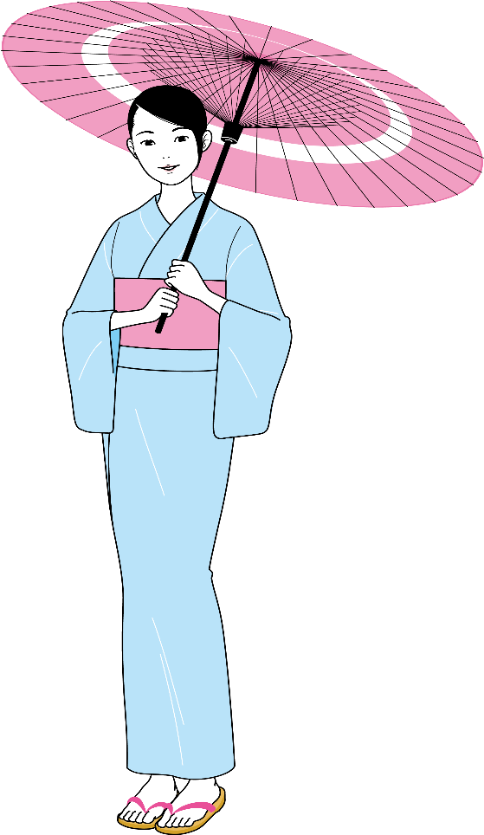
絽色無地、浴衣、浴衣帯、夏草履 等

